Configuración de entorno para desarrollo web
Índice
Introducción 2
Instalación de Linux Mint en VirtualBox 2
Configuración necesaria: 2
Instalación de Apache2, Php8.0, Mariadb y phpmyadmin 2
Instalación de Apache2 2
Instalación de php-fpm8.0 y 8.3, integración con apache y configuración 5
Instalación de PHP 8.3 5
Configuración de carpeta de trabajo para apache2 7
Compartir la carpeta de trabajo con el equipo host 8
Instalación de Composer 11
Instalación de Mariadb 12
Instalación de phpmyadmin 14
Comprobación correcta instalación del sistema 15
Permitir el acceso al servidor web virtualizado desde el host local. 16
Comprobar la IP del equipo virtualizado 16
Configurar Mariadb para permitir conexiones remotas 16
Instalación de cliente MariaDb Dbeaver 17
Configurar tabla NAT en VirtualBox 17

Introducción
Debemos tener en cuenta que estamos configurando un equipo para trabajar en desarrollo. Buscamos que el sistema nos permita encontrar errores y realizar modificaciones de forma ágil. Por lo que hay que tener en cuenta que varias de las recomendaciones y configuraciones que hacemos aquí no son recomendables para un equipo en producción. Para la mejor comprensión del texto es necesario tener claras las siguientes definiciones.
- Sistema/Equipo host: Nuestro ordenador físico. Es decir el que no se está ejecutando en VirtualBox.
- Sistema/Equipo local: Sistema host.
- Sistema/Equipo virtualizado: El sistema que se está virtualizando en VB.
- Sistema/Equipo Guest: Equipo virtualizado.

Instalación de Linux Mint en VirtualBox

Configuración necesaria:
- 4 GB RAM
- 1 procesador al 100%
- 20 GB HDD dinámico
- Red en modo NAT
- Usuario: dev
- Password: 1234abc.
- Iniciar sesión automáticamente
Tutorial instalación Linux Mint + Guest adittions
Después de la instalación de Guest Additions:
sudo adduser dev vboxsf

Instalación de Apache2, Php8.0, Mariadb y phpmyadmin
Todas estas instalaciones las haremos en el equipo virtualizado!!

Instalación de Apache2
Primero instalamos el paquete:
sudo apt install apache2
Comprobamos instalación y que el servicio está corriendo con el comando systemctl.

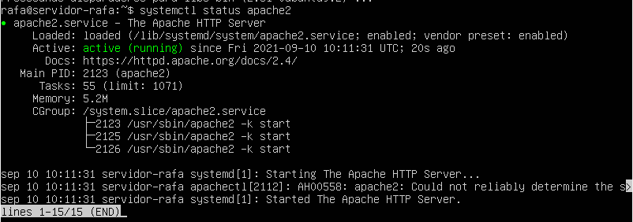
Recuerda que con Cntrl + C cierras la pantalla de información.

Comprobamos que el sistema sirve páginas para ello solicitamos una página a localhost con wget o curl.
curl localhost
wget localhost
el resultado de la ejecución del comando curl debería ser similar al siguiente:
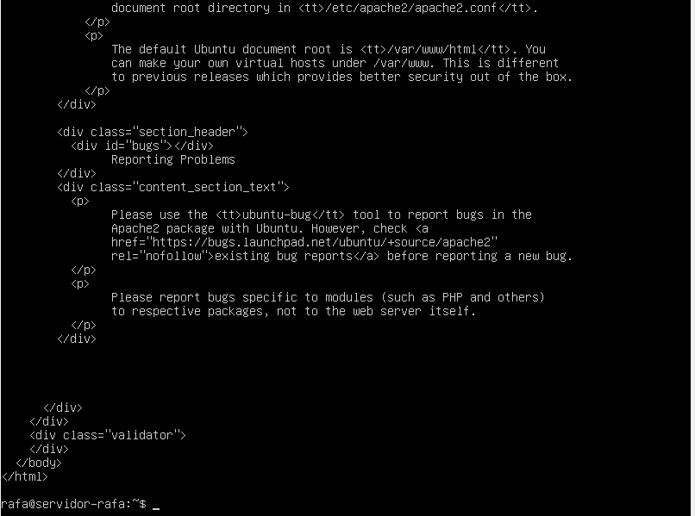

Podemos comprobar que apache está funcionando yendo al navegador y escribiendo localhost.
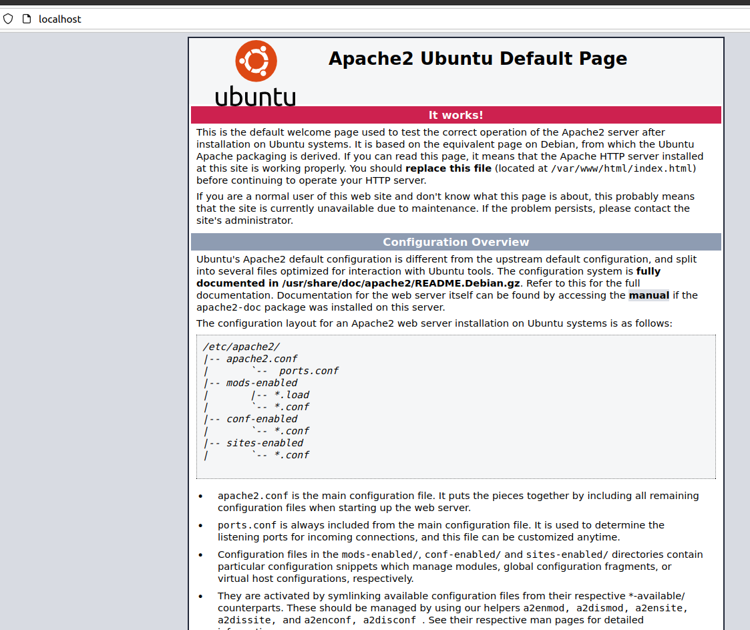

Instalación de php-fpm8.0 y 8.3, integración con apache y configuración
Vamos a instalar php 8.3 con varias librerías, después instalaaremos php8.0 y posteriormente redireccionaremos las peticiones en base a la URL de petición.

Instalación de PHP 8.3
Primeramente instalaremos los paquetes y reiniciaremos apache con systemctl:
sudo apt install php php-cli php-fpm php-json php-common php-mysql php-zip php-gd php-mbstring php-curl php-xml php-pear php-bcmath

Instalación de PHP 8.0
Vamos a instalar un repositorio que nos permite agregar a apt todas las versiones existentes de php:
sudo add-apt-repository ppa:ondrej/php
Aceptamos pulsando enter y actualizamos la caché de apt:
sudo apt update
Ahora ejecutamos el comando para instalar php8.0 con todas las dependencias necesarias:
sudo apt install php8.0 php8.0-cli php8.0-fpm php8.0-json php8.0-common php8.0-mysql php8.0-zip php8.0-gd php8.0-mbstring php-curl php8.0-xml php8.0-bcmath
Ahora reiniciamos apache2.
sudo systemctl restart apache2
Comprobamos que los servicios php8.0-fpm y 8.3 están funcionando (la captura muestra el resultado sobre un sistema 7.4 + 8.1):
sudo systemctl status php*
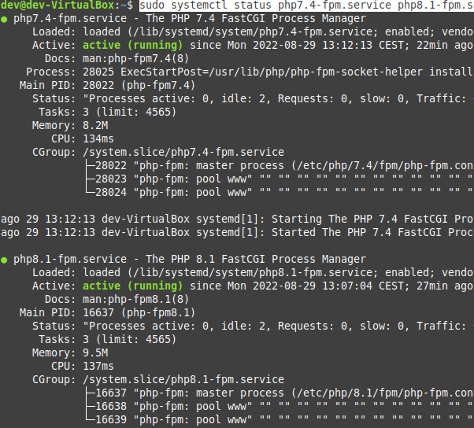
En este curso vamos a estudiar PHP 8.0 por defecto. Para seleccionar PHP 8.0 como intérprete por defecto hacemos lo siguiente:
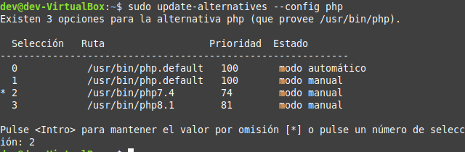
Ejecutamos el comando:
php -version
y comprobamos que estamos ejecutando la versión 8.0.x.

Configuración de carpeta de trabajo para apache2
Vamos a configurar apache2 para que utilice una carpeta compartida con el equipo host como DocumentRoot. Para ello primero vamos a nuestro home y creamos la carpeta www.
cd
mkdir www
Para evitar futuros problemas de permisos vamos a hacer las siguientes configuraciones:
- Agregamos al usuario www-data al grupo dev para facilitarlle a apache a lectura, escritura e execución na carpeta do usuario,
- Agregamos a los usuarios dev y www-data al grupo vbsf (usuario Virtual Box Shared Folders)
sudo adduser www-data vboxsf
sudo adduser dev vboxsf
sudo adduser www-data dev

Ahora vamos a deshabilitar el sitio por defecto de apache2 y a configurar dos sitios, uno para php8.0 y otro para php8.3. Para deshabilitar el sitio por defecto:
sudo a2dissite 000-default.conf
Ahora vamos a crear el fichero de configuración para las peticiones php8.0-fpm. Anrtes, por comodidad vamos a instalar gedit:
sudo apt install gedit
sudo gedit /etc/apache2/sites-available/074-php74.conf
Pegamos el siguiente contenido y guardamos:
#Esta configuración hace que cuando recibamos cualquier petición por puerto 80 que nos solicite una url que empiece por php74.localhost o por localhost, se apliquen estos parámetros. Si tuviéramos varias IPs podríamos marginar por
#IP poniendo <VirtualHost myip> o <VirtualHost ip1:80>
<VirtualHost *:80>
ServerName localhost
ServerAlias php74.localhost
DocumentRoot /home/dev/www
<Directory /home/dev/www/>
Options +Indexes +FollowSymLinks +MultiViews
AllowOverride All
Require all granted
</Directory>
<FilesMatch \.php$>
SetHandler "proxy:unix:/var/run/php/php8.0-fpm.sock|fcgi://localhost"
</FilesMatch>
</VirtualHost>
Ahora vamos a crear el fichero de configuración para la versión 8.3:
sudo gedit /etc/apache2/sites-available/081-php81.conf
Y añadimos el siguiente contenido:
<VirtualHost *:80>
ServerName localhost
ServerAlias php81.localhost
DocumentRoot /home/dev/www
<Directory /home/dev/www/>
Options +Indexes +FollowSymLinks +MultiViews
AllowOverride All
Require all granted
</Directory>
<FilesMatch \.php$>
SetHandler "proxy:unix:/var/run/php/php8.3-fpm.sock|fcgi://localhost"
</FilesMatch>
</VirtualHost>
Comprobamos la sintaxis de los ficheros de configuración:
sudo apachectl configtest

Si está ok debemos habilitar los módulos para permitir redirecciones a fpm para ello hacemos el siguiente comando:
sudo a2enmod actions alias proxy_fcgi

Compartir la carpeta de trabajo con el equipo host
Apagamos la máquina guest y en el host creamos en nuestro home la carpeta www-host. La configuración sería la siguiente cambiando /home/rafa por nuestro home:

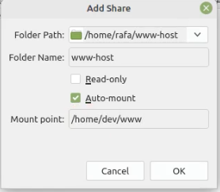

https://youtu.be/y9frQmBEhEs
cd
mkdir www-host
Ahora compartiremos esta carpeta con la máquina guest. Para ello hacemos lo siguiente:
configuramos la siguiente carpeta compartida:

En el equipo host vamos a la carpeta compartida entre ambos equipos y creamos un fichero test.php con el siguiente contenido:
<?php
phpinfo();

Ahora en el equipo virtualizado, abrimos Firefox y escribimos http://localhost/test.php si la instalación ha sido correcta veremos esto:
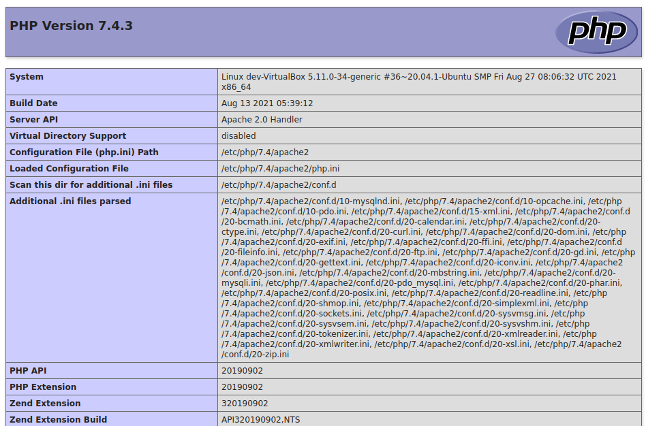
Ahora accedemos al sitio http://php83.localhost/test.php y comprobamos que estamos cargando la versión 8.3.
Por último, modificaremos el php.ini para que muestre errores por pantalla, lo cual agilizará el desarrollo, y modificaremos el tamaño máximo de variables enviadas por POST. Enlace. Las variables implicadas son:
- display_errors = On
- error_reporting = E_ALL & ~E_DEPRECATED & ~E_STRICT
- post_max_size = 256M
- upload_max_filesize = 256M

¡Hacemos el cambio para fpm y cli!

Instalación de Composer
Vamos ainstalar Composer en el equipo virtualizado. Composer es un gestor de paquetes que nos facilitará mucho la gestión de los mismos. Para instalar composer simplemente tenemos que hacer lo siguiente:
php -r "copy('https://getcomposer.org/installer', 'composer-setup.php');"
php composer-setup.php
php -r "unlink('composer-setup.php');"
sudo mv composer.phar /usr/local/bin/composer
Fuente
Una vez instalado reiniciamos el equipo y comprobamos que composer está instalado correctamente:
composer
Deberá mostrarnos un listado con todas las operaciones disponibles.

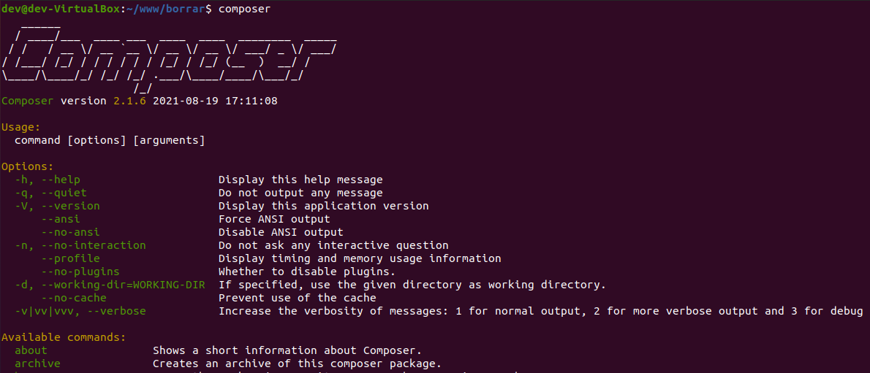

Instalación de Mariadb
sudo apt install mariadb-server
systemctl status mariadb
Comprobamos que corre el servicio
systemctl status mariadb
La salida debería ser similar a la siguiente.
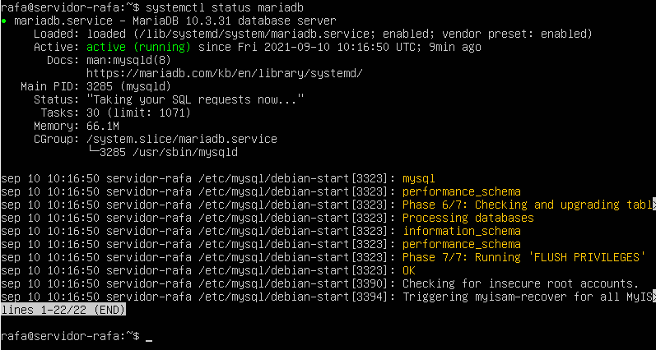
Securizamos mariadb para ello ejecutamos el comando:
sudo mysql_secure_installation
- El sistema nos pedirá que insertemos la contraseña de root.
- Nos preguntará si queremos resetear el password de root marcamos que no.
- Nos preguntará si queremos eliminar los usuarios anónimos marcamos que sí.
- En el paso 4 nos preguntará si queremos deshabilitar el acceso de root fuera de localhost aunque en un servidor de producción es muy recomendable deshabilitarlo, al ser un servidor dev podemos marcar que no.
- Nos preguntará si borra la base de datos de test. Decimos que no porque así podemos probar que la instalación es correcta. En un entorno en producción la borraríamos.
- Por último nos pregunta si debe recargar la configuración de privilegios. Contestamos que sí y así tendremos los cambios ya cargados.

Por defecto mariadb viene configurado para utilizar unix_socket por defecto (autenticación por usuarios linux). Esto es muy seguro pero puede darnos problemas al trabajar con herramientas externas como phpmyadmin.
Vamos a crear un usuario que se autentique mediante contraseña y que tenga los mismos privilegios que tiene el usuario root. Nos conectaremos con el comando mariadb, crearemos el usuario con todos los privilegios y le pediremos a mariadb que recargue todos los privilegios. Configuración:
- Usuario: admin
- Password: daw2pass
sudo mariadb
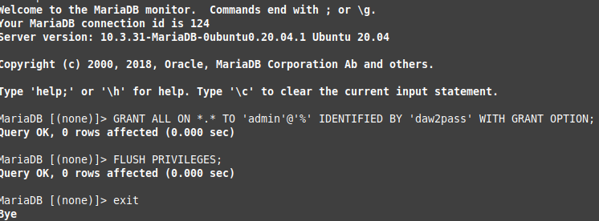
Ahora falta comprobar que hemos creado al usuario correctamente. Para ello usaremos el comando mysqladmin. Es un comando que permite realizar tareas administrativas como borrado de logs, creación de tablas, etc. Vamos entonces a intentar usar el comando usando el usuario admin que creamos con anterioridad para ello ejecutaremos:
mysqladmin -u admin -p version
Cuando nos solicite el password pondremos el que insertamos al crear al usuario (daw2pass). La salida debería ser similar a la siguiente:

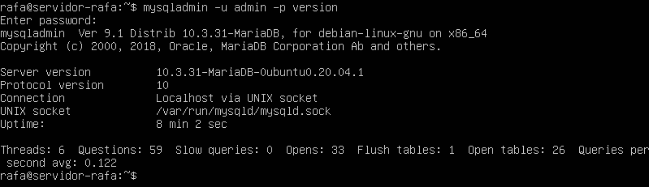
Fuente: https://www.digitalocean.com/community/tutorials/how-to-install-mariadb-on-ubuntu-20-04
Vídeo: https://youtu.be/ak-iLj1RTgU

Instalación de phpmyadmin
Instalamos phpmyadmin para ello ejecutamos:
sudo apt install phpmyadmin
Seguimos el cuestionario como en el vídeo. Recuerda que la contraseña de la base de datos es la que definimos al instalar mariadb (ver página 13).
Una vez instalado tenemos que añadir la configuración de phpmyadmin al final del fichero /etc/apache2/apache2.conf y reiniciar apache2:
sudo gedit /etc/apache2/apache2.conf
y añadimos al final del fichero:
Include /etc/phpmyadmin/apache.conf
Reiniciamos apache para que cargue la nueva configuración:
sudo systemctl restart apache2
Probamos que funciona correctamente para ello abrimos un navegador y abrimos http://php81.localhost/phpmyadmin/. Insertamos como usuario admin y la contraseña y comprobamos que podemos acceder sin problemas.

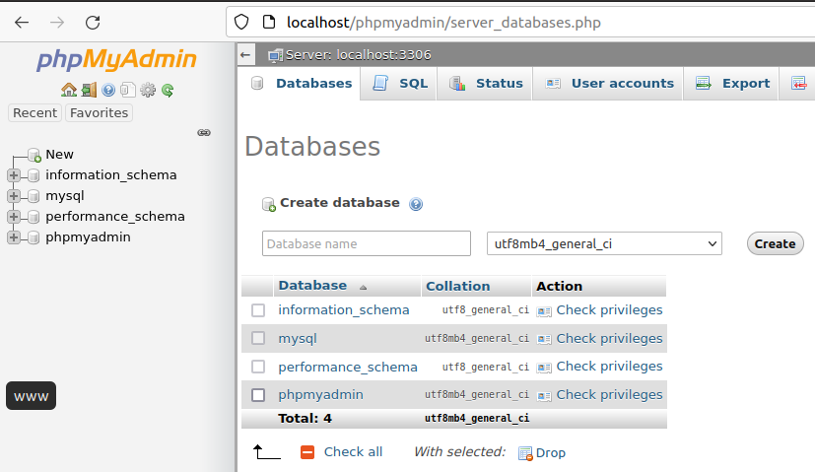
Por comodidad, vamos a evitar que nos solicite los datos de login, para ello vamos a modificar el fichero /etc/phpmyadmin/config.inc.php.
sudo gedit /etc/phpmyadmin/config.inc.php
Comentamos la línea 59 (cfg['Servers'][$i]['auth_type'] = 'cookie';) añadiendo un // y agregamos debajo.
$cfg['Servers'][$i]['auth_type'] = 'config';
$cfg['Servers'][$i]['user'] = 'admin';
$cfg['Servers'][$i]['password'] = 'daw2pass';
Captura de como debería quedar la parte modificada del fichero:
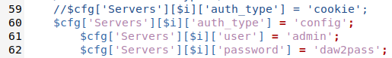

Guardamos y abrimos una pestaña de incognito. Intentamos acceder a phpmyadmin y ya deberíamos acceder sin los datos de acceso.

Comprobación correcta instalación del sistema
En el equipo host, nos descargamos test-instalacion.tar.gz del aula virtual y descomprimimos el contenido en la carpeta $home/www-host.
Nos vamos al equipo virtualizado y abrimos phpmyadmin. Creamos una base de datos llamada frases. Clicamos sobre la base de datos recién creada e importamos frases.sql que se encuentra dentro de la carpeta test-instalacion.
Abrimos firefox en el equipo virtualizado y abrimos la URL: http://localhost/test-instalacion/ debemos ver algo parecido a lo siguiente:
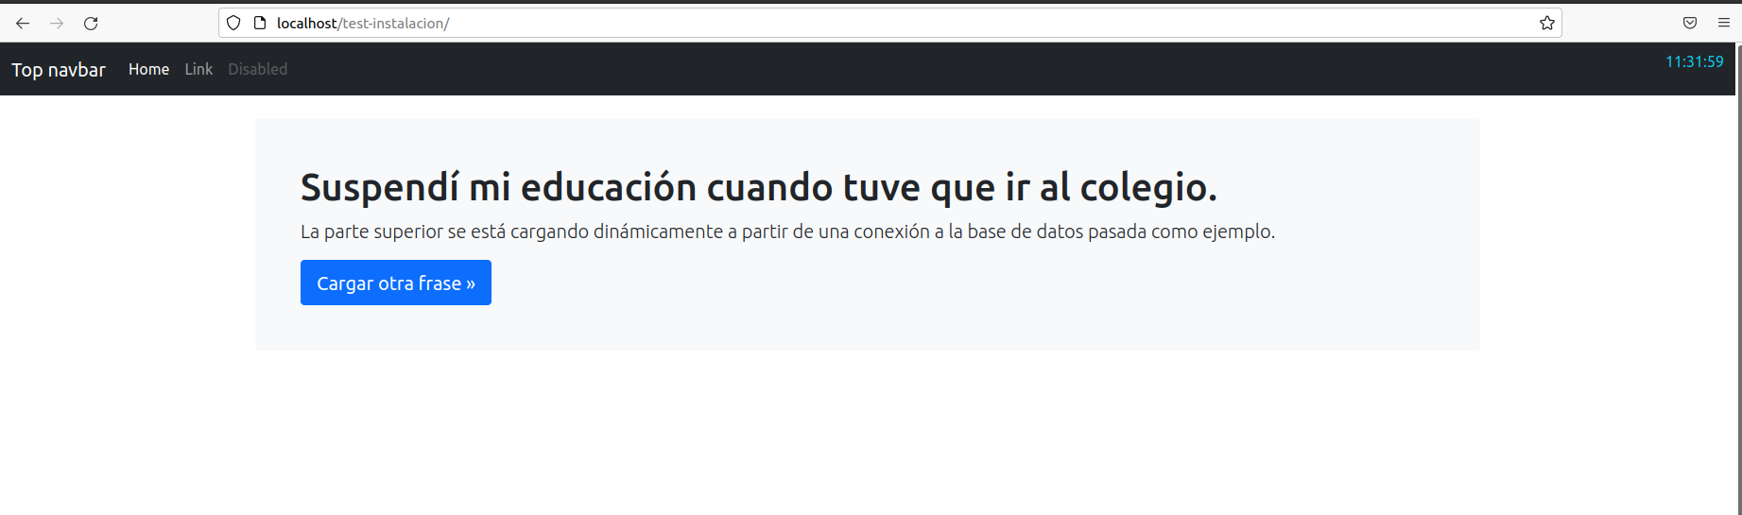
Si ves esto, ¡felicidades! la configuración estaría finalizada.
Vídeo: https://youtu.be/SdXVTicui8Y

Permitir el acceso al servidor web virtualizado desde el host local.
Hemos configurado correctamente el sistema pero seguimos sin poder realizar peticiones al servidor web que se encuentra en el equipo virtualizado desde nuestro equipo local.
Para permitir esto tendremos que conocer la IP del host virtualizado y posteriormente crear unas reglas NAT en VirtualBox para redirigir las peticiones.

Comprobar la IP del equipo virtualizado
Para obtener la IP del equipo virtualizado, abrimos una consola en éste y escribimos:
ip address show
Buscamos la interfaz enp0s3 y comprobamos la IP. Casi siempre esta IP es 10.0.2.15/24. Anotamos la IP.
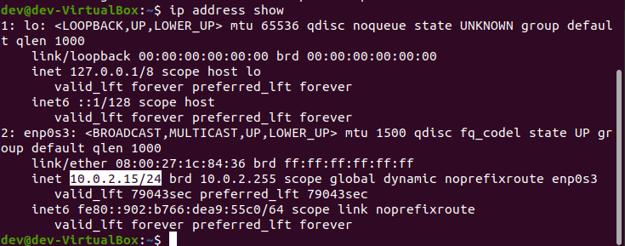

Configurar Mariadb para permitir conexiones remotas
Por defecto, Mariadb sólo permite conexiones locales. En este caso sólo nos podríamos desde el equipo virtualizado. Vamos a permitir que mariadb acepte conexiones desde cualquier lugar. Esto es altamente inseguro pero como la única manera de acceder al host virtualizado es a través de NAT, configuraremos la regla NAT para que sólo redirija al host virtualizado las peticiones que haga la IP 127.0.0.1, es decir, nuestro equipo local.
Para permitir sólo conexiones locales abrimos el fichero de configuración de mariadb:
sudo gedit /etc/mysql/mariadb.conf.d/50-server.cnf
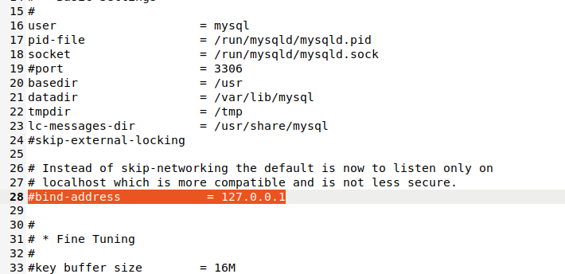
Ponemos una almohadilla (comentamos) la línea en la que se define el bind-address y guardamos:
Reiniciamos el servicio mariadb:
sudo systemctl restart mariadb

Instalación de cliente MariaDb Dbeaver
En el equipo host, nos dirigimos a la url https://dbeaver.io/download/ y descargamos la versión Linux Debian Package 64 bits. Instalamos normalmente.

Configurar tabla NAT en VirtualBox
El servidor apache, escucha por defecto en el puerto 80 y mysql en el puerto 3306. Vamos a comprobarlo. Para ello primero instalamos el paquete net-stat que nos permitirá realizar la comprobación. Una vez instalado vamos a utilizar el comando netstat y le vamos a decir que filtre por puertos de escucha (esperando peticiones es decir listening), que nos ponga qué programa escucha, número de puerto, que el protocolo sea tcp y que nos muestre información extendida. Si no usamos sudo, parte de esos datos no se mostrarán.
sudo netstat -lepnt
Podemos ver como apache y mysqld están escuchando en los puertos por defecto
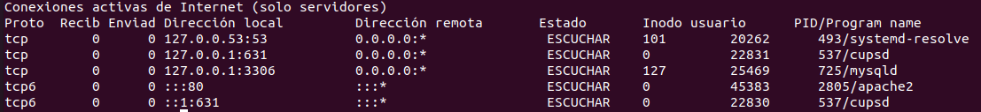
Vamos a decirle a VirtualBox que las peticiones que reciba el sistema local por el puerto 8080, las redirija al puerto 80 de la máquina virtualizada. Con esto estaremos redireccionando al apache de la máquina virtualizada dichas peticiones.
Después haremos lo mismo con la peticiones que recibamos en la máquina local con puerto 33006, que los redirigiremos a la máquina virtualizada, puerto 3306 (mysql).
Recuerda que para hacer referencia a la máquina local, podemos poner la IP 127.0.0.1 (localhost).
Antes de hacer las configuraciones del vídeo, apaga la máquina virtual.
sudo poweroff
Vídeo: https://youtu.be/C1uRNKSvOPQ
Una vez hechas las configuraciones, podrás abrir http://localhost:8080/ en Firefox y podrás acceder a las páginas alojadas en la máquina virtual.
También podremos configurar una conexión en Dbeaver para conectarnos al Mariadb del equipo virtualizado.

